ТЕМА 2. ОРГАНІЗАЦІЯ ДІЯЛЬНОСТІ БАНКІВ
Навчальна мета – розкриття організаційних основ функціонування банку, формування його ресурсної бази.

План:
- Типова структура банку.
- Класифікація банківських операцій і послуг.
- Банківська документація.
- Баланс банку.
- Ресурси банку та їх формування.

1. Типова структура банку

Типова структура банку має такий вигляд (рис. 1):
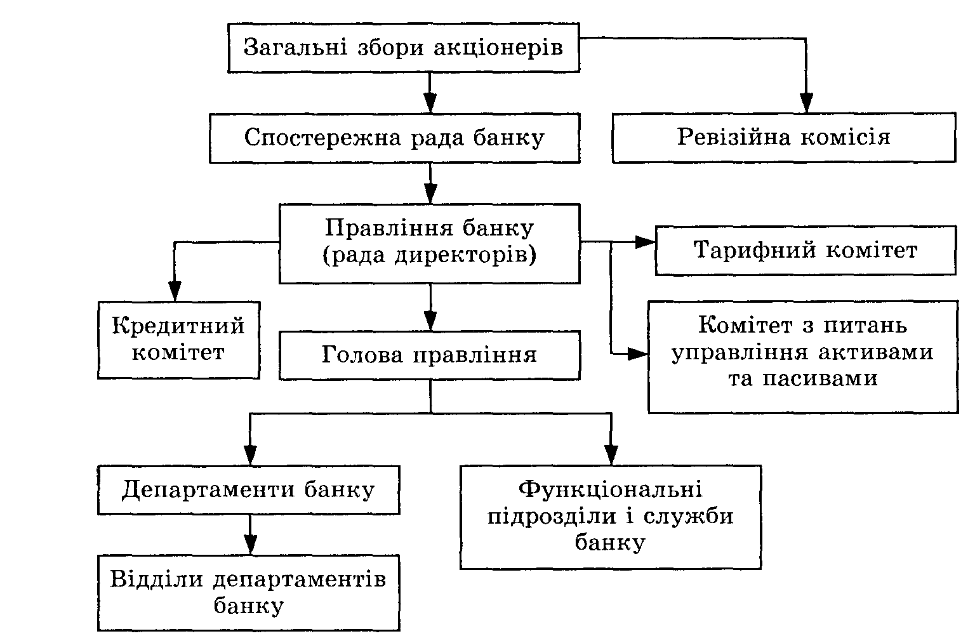
Рисунок 1 – Типова структура банку

2. Класифікація банківських операцій і послуг

Операції банку – це дії банку, спрямовані на забезпечення її функціонування, з одного боку, як суб’єкта підприємницької діяльності, з іншого боку, як фінансового посередника, який здійснює властиві йому функції.
Банківська послуга – це результат проведення банківської операції, спрямованої на задоволення потреб споживачів.
Банківські операції можна згрупувати за рiзними ознаками:
1. За економiчною сутністю:
а) базовi:
- депозитнi (приймання вкладiв (депозитiв) вiд юридичних i фiзичних осiб);
- розрахунковi (вiдкриття і ведення поточних рахункiв клiєнтiв i банків-кореспондентiв, у тому числi переказ та зарахування коштiв за допомогою платiжних iнструментiв);
- кредитнi та iнвестицiйнi (розмiщення залучених коштiв вiд свого iмені, на власних умовах, на власний ризик);
б) iншi операцiї та дії, спрямованi на задоволення потреб клiєнтiв та отримання прибутку:
- операції з валютними цiнностями;
- емiсiйнi операцiї;
- операцiї з цiнними паперами (купiвля-продаж за дорученням клiєнтiв, операції на ринку цiнних паперiв, включаючи андеррайтинг);
- надання гарантiй, поручительств, iнших зобов’язань;
- факторинг;
- лiзинг;
- послуги з вiдповiдального зберiгання та надання в оренду сейфiв для зберiгання цiнностей та документiв;
- випуск платiжних iнструментiв (чекiв, векселiв та iн.);
- надання консультацiйних та iнформацiйних послуг;
- засновницькi операцiї;
- iнкасацiя;
- депозитарна дiяльнiсть i дiяльнiсть з ведення реєстрiв власникiв iменних цiнних паперiв.
2. За функцiональним призначенням:
а) пасивнi операції – це операцiї, за допомогою яких банки формують свої ресурси для проведення кредитних та iнших активних операцiй (залучення коштiв на рахунки юридичних та фiзичних осiб; емiсiя власних цiнних паперiв, кредити, отриманi вiд iнших банкiв). Недепозитне залучення коштів, насамперед через міжбанківські кредити («короткі дорогі гроші»), використовується в надзвичайних ситуаціях, для підтримки ліквідності банку, оскільки ці кошти дорожчі та більш короткострокові на відміну від депозитних;
б) активнi операції – це операції, за допомогою яких банки розмiщують наявнi ресурси з метою отримання доходiв:
- кредитнi (короткострокове та довгострокове кредитування виробничої, соцiальної, iнвестицiйної та наукової дiяльностi пiдприємств та органiзацiй;
- надання споживчих кредитiв населенню; лiзинг, факторинг);
- iнвестицiйнi (формування портфеля цiнних паперiв);
- засновницькi (участь коштами банку в господарськiй дiяльностi пiдприємств);
- мiжбанкiвськi (в частинi наданих кредитiв iншим банкам).
3. Комiсiйно-посередницькi операції – операції банкiв за дорученням клiєнтiв за певну плату – комiсiю або відсоток:
а) комiсiйно-розрахунковi операції, пов’язанi зi здiйсненням внутрiшнiх та мiжнародних розрахункiв;
б) торговельно-комiсiйнi – купiвля-продаж за дорученням клiєнтiв цiнних паперiв, валюти, дорогоцiнних металiв, посередництво в розмiщеннi акцiй та облiгацiй, бухгалтерське та консультацiйне обслуговування;
в) інші – традицiйнi фiнансовi та бiржовi послуги (управлiння пакетами акцiй, бюджетне та податкове планування, допомога в злиттi тощо); гарантiйнi послуги (ф’ючерси, опцiони, свопи).
Ознакою банківських послуг є те, що для їх здійснення банку не потрібні додаткові ресурси. Послуги, як правило, надаються поряд з виконанням активних і пасивних операцій. Доходи отримують у формі комісійних винагород. Розрізняють послуги:
- гарантійні – надаються у вигляді обіцянки банку своєму клієнту здійснити в майбутньому будь-які дії на прохання клієнта;
- консультаційні;
- посередницькі – виступають у кредитних операціях, валютних операціях, інвестиційних операціях;
- трастові послуги – довірчі папери, управління майном клієнта, розміщення його коштів в цінних паперах;
- агентські послуги – послуги по зберіганню цінностей.

3. Банківська документація

Банківська документація – це письмове розпорядження клієнта чи працівника банку на проведення грошово-розрахункової або іншої операції.
Класифікація банківських документів:
1. за місцем складання:
- внутрішні (складені банком);
- зовнішні (документи, що надійшли від клієнта).
Всі документи приймаються банком у визначені години (операційні години). Документи прийняті в операційні години виконуються банком в той же день (операційний день).
2. за призначенням:
- розпорядчі – ті документи, що містять дозвіл на виконання операції;
- виконавчі – документи на основі яких здійснюються операції;
3. за формою:
- прості (платіжне доручення, вексель);
- зведені (зведений реєстр чеків, доручень);
4. за економічним змістом:
- меморіальні (доручення, чек, векселі, вимоги, розпорядження);
- касові (прибутковий касовий ордер (далі – ПКО), чек, видатковий касовий ордер (далі – ВКО), оголошення);
- позабалансові (прибуткові та видаткові позабалансові ордери).
Дані, які складають елементи документа називають реквізитами. Обов’язковими реквізитами є:
- Назва, номер документа, дата;
- Назва установ обслуговуючих платника та одержувача коштів банків;
- Зміст операції;
- Сума цифрами і прописом;
- Підписи відповідальних осіб та печатка банку.
Довідкові дані в банківських документах, як правило, вказуються зліва, бухгалтерські та статистичні – справа. Кількість примірників має бути достатньою для відображення операцій. Документи заповнюють друкованим способом в один прийом, але чек, заява на внесення готівкою, квитанції, ПКО та ВКО заповнюються від руки.
Бланки деяких документів виготовлені із високоякісного паперу із захисною сіткою від виправлень та підчисток, та визначені нумерацією. Ці документи називають бланками суворої звітності (чекова книжка, ощадна книжка, векселі).

4. Баланс банку

Баланс банку – це економічний метод групування та відображення в грошовому виразі на відповідну дату коштів в банку за складом, розміщенням та джерелами формування.
Баланс банки складають згідно Плану рахунків бухгалтерського обліку в банках України. Баланс є основною формою фінансової звітності банку.
У Плані рахунків бухгалтерського обліку в банках Укаїни виділяють такі класи рахунків:
- Казначейські та міжбанківські операції.
- Операції з клієнтами.
- Операції з цінними паперами та інші активи і зобов’язання.
- Фінансові та капітальні інвестиції.
- Капітал банку.
- Доходи.
- Витрати.
- Управлінський облік.
- Позабалансові рахунки.
Активні рахунки: кошти в касі, видані кредити, вкладення банків в основні засоби та цінні папери, інші.
Пасивні рахунки: фонди банку, депозити юридичних та фізичних осіб, кредиторська заборгованість, інші залучені та запозичені кошти.
Активно-пасивні рахунки:
- в активній частині відображені кошти, що витрачені на придбання цінних паперів емітованих іншими юридичними особами;
- в пасивній частині враховуються кошти, одержані від цінних паперів емітованих банком.
Банки практикують щоденне складання балансу.
Всі операції банку можна звести до 4 типів:
- одночасне збільшення активу і пасиву балансу;
- одночасне зменшення активу і пасиву балансу на одну і ту ж саму суму коштів;
- одночасне збільшення та зменшення пасиву на одну і ту ж саму суму;
- одночасне збільшення та зменшення активу на одну і ту ж саму суму.

3. Ресурси банку та їх формування

Ресурси банку – це сукупність коштів, що знаходяться в його розпорядженні і використовуються для виконання активних операцій.
Власні кошти потрібні:
- для страхування вкладників і кредиторів банку;
- для покриття поточних збитків від банківської діяльності;
- для забезпечення оперативної діяльності банку після його створення;
- використання для участі в спільних підприємствах.
Власний капітал (регулятивний) складається з основного і додаткового капіталу зваженого на ризик, що визначається нормативними актами НБУ. В загальному розумінні капітал являє собою залишкову вартість активів банку після вирахування всіх його зобов’язань. Основний капітал складається:
- статутний капітал – складається з акціонерного або приватного капіталу при організації новоствореного банку шляхом випуску акцій або внесків засновників. Розмір статутного капіталу визначається засновниками, але не менше від мінімуму встановленого НБУ. Розрізняють капітал підписний (капітал, на який отримане письмове зобов’язання акціонерів на внесення коштів за підпискою на акції), статутний (сплачений та зареєстрований підписний капітал);
- резервний капітал – створюється у порядку визначеного зборами акціонерів, він формується за рахунок відрахувань з прибутку і повинен складати не менше 5% від отриманого прибутку звітного періоду. Цей фонд створюється з метою здійснення витрат на покриття збитків, фінансування, непередбачених витрат та інших прорахувань в роботі банку;
- кошти спеціальних фондів – формуються за рахунок прибутку з метою забезпечення виробничого та соціального розвитку банку.
Додатковий капітал включає такі складові:
- нерозподілений прибуток – створюється у вигляді залишку прибутку після сплати податків та відрахувань до спеціальних та інших фондів. За рахунок нерозподіленого прибутку здійснюється виплата дивідендів власниками акцій;
- залишки фондів страхування ризиків (кредитного, валютного, інвестиційного).
Залучені кошти – це кошти, які банк залучає на вклади і депозити.
До запозичених коштів відносять кошти отримані від емісії та продажу облігацій, кредити отримані в інших банках та НБУ.
Облігація – це цінний папір, що емітується для запозичення коштів. Вона не дає права на участь в управлінні банком та має чіткий строк погашення, чим відрізняється від акцій, якщо це передбачається в умовах емісії можуть бути переконвертовані в акції.
Міжбанківські кредити – це кредити, що надаються одним банком іншому (від 1-го дня до 6 місяців). Кредитними ресурсами торгують фінансово стійкі банки в яких є надлишок ресурсів. Міжбанківський кредит залучається банками-позичальниками для розширення своєї кредиторської діяльності та регулювання ліквідності. При укладанні договору банк-позичальник повідомляє банку-кредитору свої економічні нормативи.
Кредити від НБУ це кошти, надані банкам на строк більше 30 днів. Вони є забезпеченими.

Контрольні запитання:

- Опишіть типову структуру банку.
- Що таке банківська операція? Назвіть їх види.
- В чому сутність активних і пасивних банківських операцій?
- Що таке банківська послуга? Назвіть їх види.
- Як види банківських документів ви можете назвати?
- Що таке баланс банку?
- Що таке капітал банку?
- Які складові виділяють у власному капіталі банку?
- Які джерела залучення ресурсів використовує банк?
- Поясніть, як банки позичають кошти?

